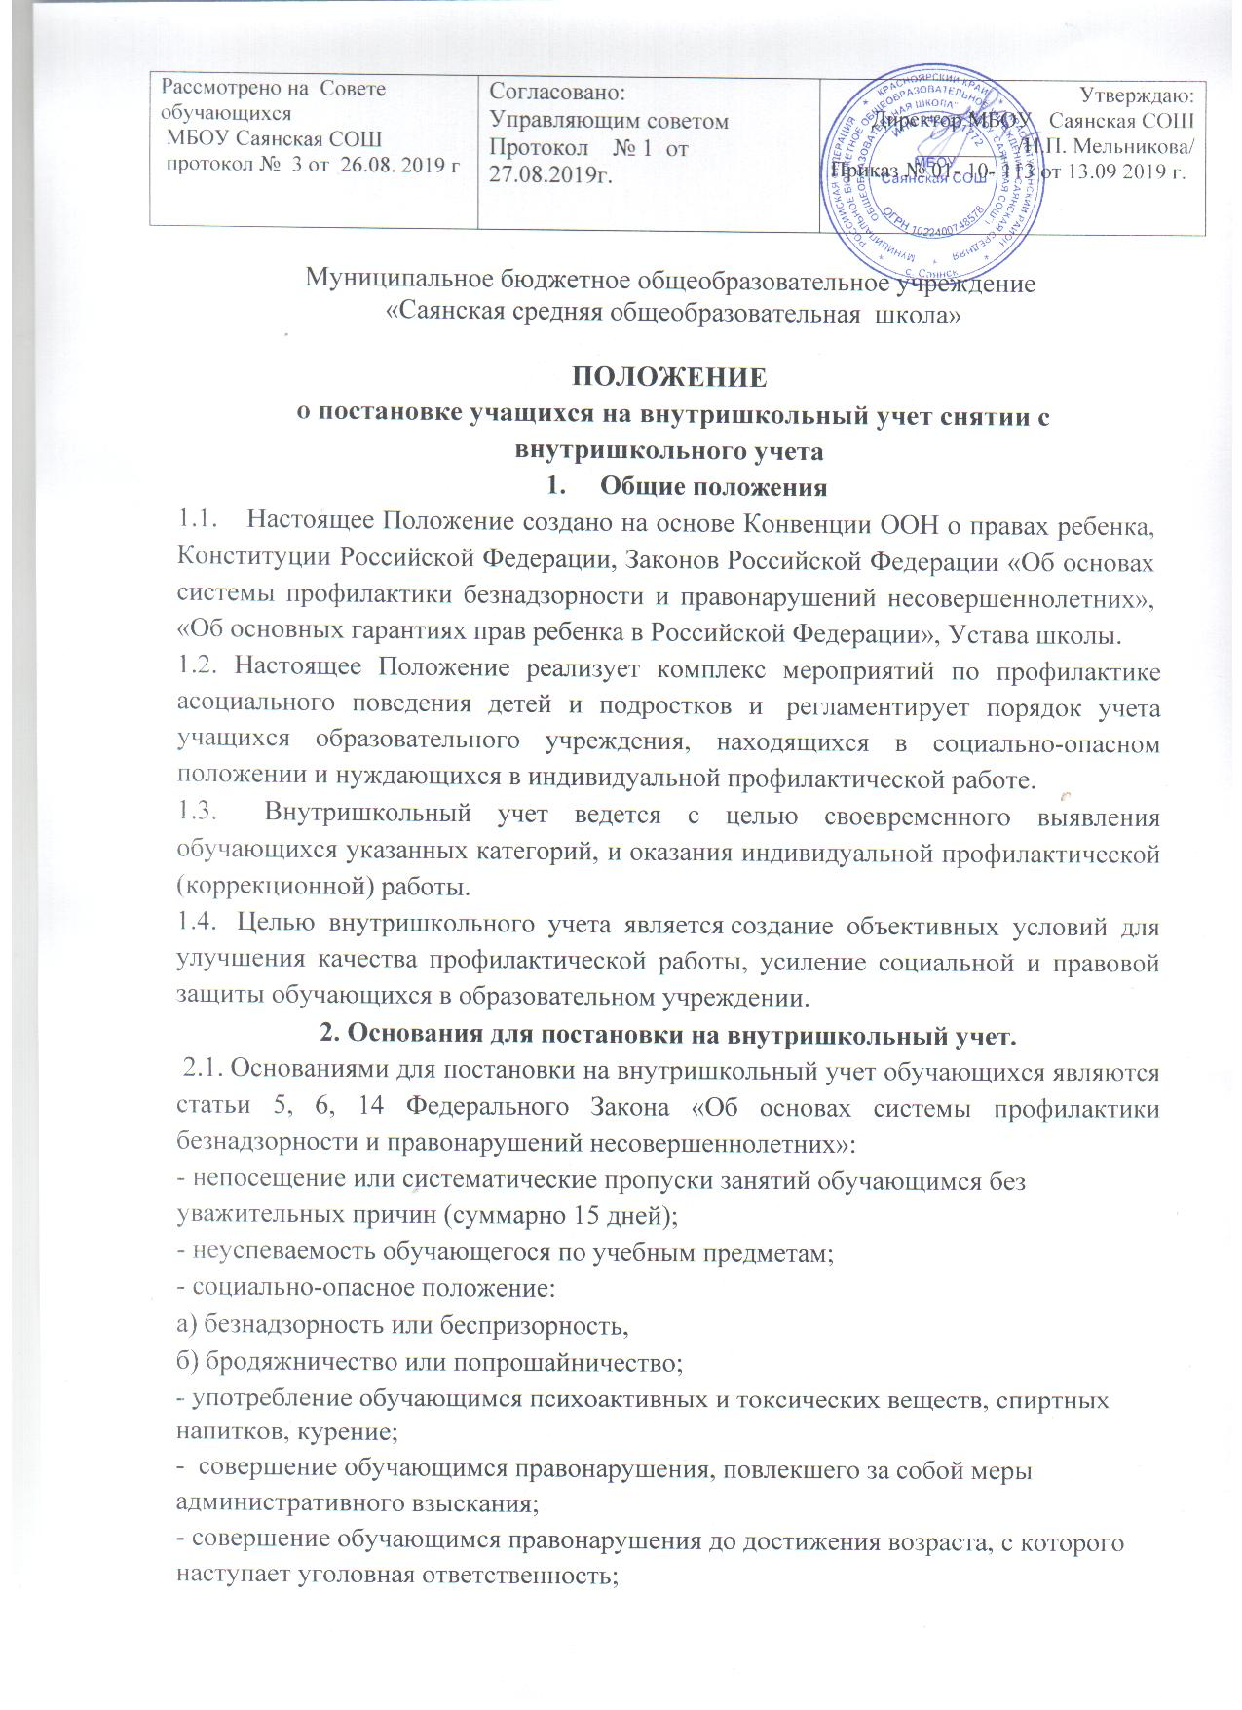

- постановка обучающегося на учет в КДН и ЗП, ИДН;   
- систематическое нарушение обучающимся Устава и внутреннего распорядка школы;  
- нарушение обучающимся дисциплины в школе (драки и др.).

2.2. Постановка обучающегося на ВШУ осуществляется Советом профилактики на основании докладных педагогов, анализе учёта посещаемости, успеваемости, решения КДН, педагогического совета.

**3.**     **Категории обучающихся образовательного учреждения, подлежащих внутришкольному учету и основания для постановки на внутришкольный учет**

|  |  |  |
| --- | --- | --- |
| **№** | **Категории учащихся** | **Основание** |
| 3.1. | Обучающиеся, пропускающие занятия без уважительной причины 15-30% учебного времени | Учет посещаемости. |
| 3.2. | Обучающиеся, оставленные на повторный год обучения | Решение педагогического совета. |
| 3.3. | Обучающиеся, сопричастные к употреблению ПАВ, правонарушениям | Ходатайство перед Советом профилактики о постановке на внутришкольный учет и предоставление коррекционных услуг несовершеннолетнему обучающемуся. |
| 3.4. | Обучающиеся, систематически нарушающие дисциплину, проявляющие элементы асоциального поведения (сквернословие, драки, издевательство над другими людьми) | Ряд докладных от нескольких педагогов, докладная записка на имя директора школы от инспектора милиции, закрепленного за школой. |
| 3.5. | Обучающиеся, прошедшие курс реабилитационных мероприятий | Постановление КДН о снятии статуса социально-опасного положения. |
| 3.6. | Обучающиеся, в отношении которых решался вопрос о присвоении статуса социально-опасного положения на заседании КДН, в присвоении статуса было отказано | Выписка из решения КДН. |
| 3.7. | Обучающиеся, нарушающие Устав общеобразовательного учреждения | Ряд докладных от нескольких педагогов. |

**4.**     **Порядок постановки обучающихся на внутришкольный учет.**

4.1.    Ежегодно в сентябре по результатам заполнения социально-педагогического паспорта школы на заседании Совета профилактики принимается решение о постановке на учет обучающихся вышеуказанных категорий и оформляется приказом директора.

4.2.    В течение учебного года решение о постановке обучающегося на учет принимается на заседаниях Совета профилактики при наличии оснований, указанных в п. 2.

**5.**     **Порядок снятия с внутришкольного учета.**

4.1.    При наличии положительных результатов коррекционной работы на заседании Совета профилактики принимается решение о снятии обучающегося с внутришкольного учета и оформляется приказом директора. Основанием снятия с учета являются позитивные изменения, сохраняющиеся длительное время (минимум 2 месяца), указанных в настоящем положении обстоятельств жизни обучающегося, по ходатайству классного руководителя и по решению Совета профилактики.

4.2.    Критерии снятия с внутришкольного учета обучающихся:

|  |  |
| --- | --- |
| **Критерии** | **Основания** |
| Успешное завершение коррекционной работы. | Протокол заседания школьного психолого-медико-педагогического консилиума |
| Смена места учебы, отчисление или окончание школы. | Приказ по школе |
| Решение КДН о присвоении статуса социально-опасного положения | Постановление КДН |

**5. Оказание индивидуальной помощи несовершеннолетним обучающимся, состоящим на внутришкольном учёте.**

5.1. В соответствии с ч.2 ст.14 федерального закона «Об основах системы профилактики безнадзорности и правонарушений», детям и подросткам, состоящим на внутришкольном учёте, оказывается индивидуальная социально-педагогическая помощь.   
5.2. Планы индивидуальной социально-педагогической и психологической помощи разрабатываются Советом профилактики безнадзорности и правонарушений несовершеннолетних и утверждаются руководителем учреждения.

**6. Контроль над выполнением соответствующего положения.**

6.1. Ответственность и контроль над указанным видом деятельности, постановку и снятие  обучающихся с внутришкольного учета, оформление соответствующей документации осуществляет социальный педагог, назначенный приказом директора.   
6.2. Контроль над качеством использования проводимой работы в соответствии с настоящим положением работы возлагается на директора образовательного учреждения.